Matthias Jauernig Leipzig, 05.07.06
03INB
http://www.linux-related.de

Ausarbeitung “Informationssysteme“

- Informationssysteme – Grundbegriffe

- Begriff Information: aus technischer Sicht (Informationstheorie), aus betriebswirt-
schaftlicher Sicht

- Informationstheorie:
  - Information als Aneinanderreihung von Zeichen
  - Keine Aussage über die Bedeutung einer Information
  - Information = Beseitigung von Unsicherheit
- Betriebswirtschaftliche Sicht:
  - Information ist immaterielles Gut, wird bei Nutzung nicht verbraucht
  - Können kostenadäquaten Wert haben
  - Wert hängt von Kontext und Zeit ab
  - Wertsteigerung durch Erweiterung und Verdichtung möglich
  - Durchsetzung von Eigentumsrechten schwierig

- Wirtschaftsgut vs. Information

Wirtschaftsgut | Information
Hohe Vervielfältigungskosten | Niedrige Vervielfältigungskosten
Wertverlust durch Gebrauch | Kein Wertverlust durch Gebrauch
Begrenzte Teilbarkeit, Wertverlust dabei | Beliebiger Teilbarkeit, kein Wertverlust
Wert im Markt bestimmbar | Wert nur schwer bestimmbar
Individueller Besitz | Vielfacher Besitz möglich

- Informationsystem: Definition (als Mensch-Maschine-System), Bestandteile

- Def.: „IS sind Mensch-Maschine-Systeme, die menschliche und maschinelle Komponenten umfassen und zum Ziel der optimalen Bereitstellung von Information und Kommunikation nach wirtschaftlichen Kriterien eingesetzt werden.“
- Rechnergestützte IS: Erfassung, Speicherung und Transformation von Information durch Einsatz von IT teilweise automatisiert
- Bestandteile: Hardware, Betriebssystem, Datenbanksystem, Anwendungssysteme, Menschen

- Klassifikation von Informationssystemen, z.B. nach Verwendungszweck, funktions-
bezogen vs. Unternehmensbezogen

- Nach Verwendungszweck:
  - Administration: Speicherung von Massendaten
  - Dispositionssysteme: Entscheidungsunterstützung bei Routine-Vorgängen
  - Entscheidungsunterstützungssysteme: Vorbereitung von Entscheidungen auf mittlerer oder oberer Managementebene
- Funktionsbezogen:
  - IS für Produktion, Technik, Beschaffung, Absatz, Rechnungswesen, Verwaltung
- Unternehmensbezogen:
  - IS als integriertes Gesamtsystem der betrieblichen Informationsverarbeitung

- Typen von Informationen im Informationssystem

- Fakten
- Texte: Titel/Abstracts, Volltexte
- Bilder
- Videos
- Audio
- Mischformen, Hypermedia

- Informationsmanagement

- Architekturkonzepte: Zachmann, ISA-Konzept / Kreiselmodell (Krcmar), ARIS

- Zachmann – Unternehmensarchitektur:
  - 5 Perspektiven: Planner, Owner, Designer, Builder, Subcontractor
  - 6 Fragestellungen: Was, Wie, Wo, Wer, Wenn, Warum?
- Krcmar – ISA-Konzept als Kreiselmodell:
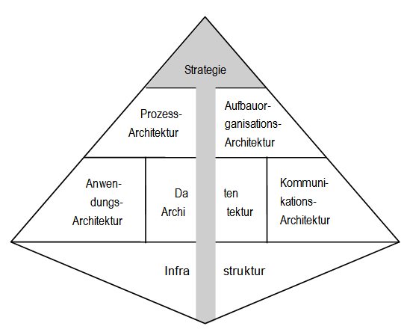
- ARIS:
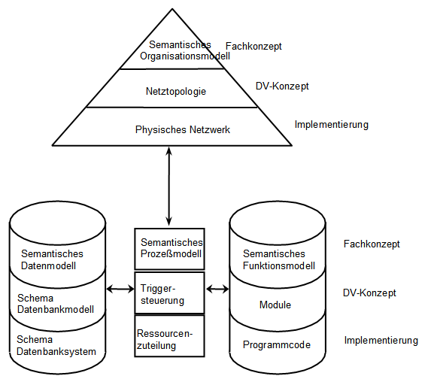

- Rahmenmodell des Informationsmanagement (Krcmar)

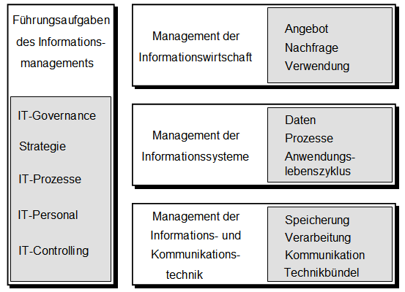

- Lebenszyklusmodell der Informationswirtschaft von (1) Management des Informations-
bedarfs bis (5) Management der Informationsverwendung

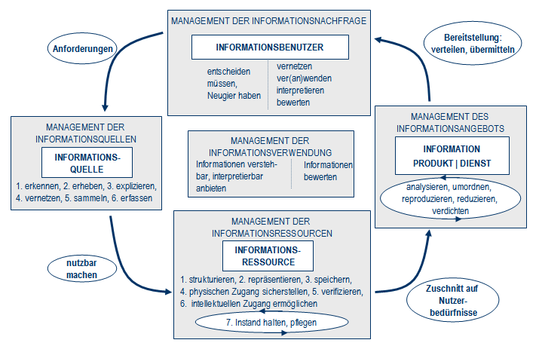

- Weitere Aspekte:

- Balanced Scorecard Methode
  - Ziel- und kennzahlenbezogene Management-Methode
  - Abbildung von Visionen und Strategie eines Unternehmens auf 4 Bereiche: Finanzen, Kunde, Interne Geschäftsprozesse, Lernen und Entwicklung
  - Vermeidung der einseitigen Ausrichtung auf finanzielle Aspekte
- Informationsquellen
  - Bedarfsorientierte Angebotsgestaltung: Angebotsumfang, Ermitteln des Informationsbedarfs, Sammeln benötigter Informationen
  - Informationsangebot (intern/extern) abhängig vom Informationsnachfrager (intern/extern)
  - Klassifikation: nach Zugänglichkeit, Erscheinungshäufigkeit, Kosten, Medien
- Informationsstrukturierung und –repräsentation (Thesaurus, Ontologie)
  - Ontologie:
    - formale Beschreibung der Semantik von Informationsobjekten
    - Beziehungen von Begriffen innerhalb eines Anwendungsbereichs
    - Klassifikation: Top-Level-O., Bereichs-O., Anwendungs-O.
  - Thesaurus:
    - Systematisch geordnetes Verzeichnis von Schlagwörtern eines bestimmten Fachgebiets
    - Beziehungen: Synonyme, Homonyme, Äquivalenzen
- Datenqualität
  - Mehrdimensional, Messung sehr komplex
  - Konkurrierende Aspekte erfordern Kompromisse:
    - Genauigkeit
    - Vollständigkeit
    - Zeitbezogene Aspekte
    - Konsistenz
  - Ca. 15-20% der Datenwerte einer typischen Kunden-DB sind falsch
  - Schlechte Datenqualität führt zu Kundenbeschwerden, Vertrauensverlust, falsche Zielgruppen ➔ Image-Verlust
  - Vielzahl an kommerziellen und freien Tools verfügbar, kein „all-in-one“-Tool
- OLAP, OLTP, Portal
  - OLAP:
    - „Online Analytical Processing“
    - Analyse von Unternehmensdaten in Echtzeit
    - Zusammenfassung mehrdimensionaler Daten
    - Vergangenheitsorientiert
  - OLTP:
    - „Online Transaction Processing“
    - Gleichzeitige Verarbeitung von Transaktionen vieler Benutzer
    - Gegenwartsorientiert
  - Portal:
    - Zentraler Einstiegspunkt für einen Benutzer, um ihm Zugang zu weiteren Informationen zu gewähren
    - Unterscheidung in: Horizontale Portale (über versch. Themengebiete), Vertikale Portale (Themen- und Fachportale)
    - Funktionen: Personalisierung, Navigation, Workflow-Komponenten, Integration von Anwendungen von Informationsquellen

- Management der Informationssysteme

3.1. Referenzmodelle
- Arten und Beispiele

- Def.: Referenmodell ist Modell, welches allgemeingültigen Charakter haben soll, dient als Ausgangspunkt für unternehmensspezifische Modelle
- Arten: Ebenen-/Architekturmodelle, Metamodelle
- Beispiele. SAP, ISO/OSI
- Metamodelle: UML, ARIS, MDA

- Rolle bei der Softwareeinführung

- Alternative 1: künftige Systeme nur auf Basis des Referenzmodells spezifizieren; setzt voraus, dass alle Funktionalitäten beschrieben sind
- Alternative 2: Vergleich eigener Modelle mit dem Referenzmodell der Software; Kompromiss aus Anpassung der Software und Anpassung des Unternehmens – Prozess-Priorität bestimmt die Entscheidung

- ARIS (Schwerpunkt: Sichtenkonzept)

- Vier Sichten
- Organisationssicht: welche Orga-Einheiten existieren?
- Datensicht: welche Informationen sind relevant?
- Funktionssicht: Welche Funktionen werden durchgeführt?
- Steuerungssicht: Zusammenhang zwischen Daten, Funktionen und Orga-Einheiten (Prozesse)

3.2. Datenmanagement
- Aufgaben des Datenmanagement

- Datenmodellierung
- Datenadministration
- Datentechnik
- Datensicherheit / Datenschutz
- Datenkonsistenz
- Sicherung von Daten
- Datenbezogene Benutzerservices

- Rolle von Datenbanksystemen

- Rahmen für das Datenmanagement, elementarer Bestandteil
- ???

- Data Dictionary Systeme

- Enthalten Meta-Informationen über die im DBS enthaltenen Daten und Anwendungsprogramme
- Dienen der Konsistenzüberwachung eines Datenbestandes
- Überprüfung auf Redundanz- und Widerspruchsfreiheit

3.3. Prozessmanagement
- Aufgaben des Prozessmanagement

- Business Process Reengineering: Gestaltung oder Reorganisation betrieblicher Abläufe
- Optimierung der Prozesse zur Effizienzsteigerung innerhalb eines Unternehmens

- Definition Geschäftsprozess (Business Process)

- Zielgerichtete Abfolge von Aufgaben, die von mehreren Organisationseinheiten ausgeführt werden
- Erstellung von Leistungen entsprechend vorgegebener Prozessziele
- Max. Detaillierungsgrad, wenn die Aufgaben je in einem Zug von einem Mitarbeiter an seinem Arbeitsplatz ausgeführt werden können

- Klassifikation von Geschäftsprozessen

- Kerngeschäftsprozesse:
  - Hoher Wert für den Kunden
  - Von Kundenwunsch bis Auslieferung
  - Beispiele: Auftragsbearbeitung, Produktion
- Unterstützungsprozess:
  - Geringer Wert für den Kunden
  - Nicht wettbewerbskritisch
  - Beispiele: FiBu, Kostenrechnung, Personalwesen

- Geschäftsprozessoptimierung

- Reihung von Funktionen: sequentiell, parallel, wiederholte Ausführung, Verzweigung bei bestimmten Bedingungen → Durchlaufzeitverkürzung angestrebt
- Verwendung von Referenzmodellen überlegen

- Beurteilung von Prozessen

- Ziel: Kundenzufriedenheit
- Qualität des Prozesses: entspricht Ergebnis dem Ziel?
- Durchlaufzeit: Durchschnittswerte, Minima/Maxima
- Kosten: für einzelne Prozesselemente
- Unterschiedliche Gewichtung dieser Kriterien

- Definition Workflow

- Formal beschriebener, ganz oder teilweise automatisierter Geschäftsprozess
- Einzelne Arbeitsschritte hierbei zur Ausführung durch Mitarbeiter oder Anwendungsprogramme vorgesehen

- Typen von Workflows

- Allgemeiner Workflow: (z.B. Reisekostenabrechnung)
  - Vollständig strukturierbare Arbeitsabläufe
  - Viele wiederholbare Elemente
  - Arbeitsschritte im Voraus definiert
- Fallbezogener Workflow: (z.B. Schadensbearbeitung, Reklamationen)
  - Nur teilweise wiederholbare Elemente
  - Benutzer kann/muss entscheidend mitwirken
  - Nicht alle Arbeitsabläufe vorweg definierbar
- Ad-hoc Workflow: (z.B. Entwicklung eines Marketingkonzepts)
  - Kaum Wiederholungen
  - Benutzer müssen das meiste selbst regeln
  - Arbeitsschritte nicht im Voraus definierbar
  - Nicht modellierbar

- Geschäftsprozess vs. Workflow

Geschäftsprozess | Workflow
Ziel: Was ist zu tun? | Ziel: Wie ist es zu tun?
Konzeptionelle Ebene, Verbindung zur Geschäftsstrategie | Operative Ebene, Verbindung zur unterstützenden Technologie
Elementare Arbeitsschritte | Konkretisierung von Arbeitsschritten

- Verteilte Systeme, Client/Server-Systeme

- Definition Verteiltes System

- Menge von Funktionseinheiten oder Komponenten, die in Beziehung zueinander stehen und eine Funktion erbringen, die nicht durch die Komponenten allein erbracht wird.

- Technische Architektur eines Informationssystems (Tiers)

- 3 Tier Modell:
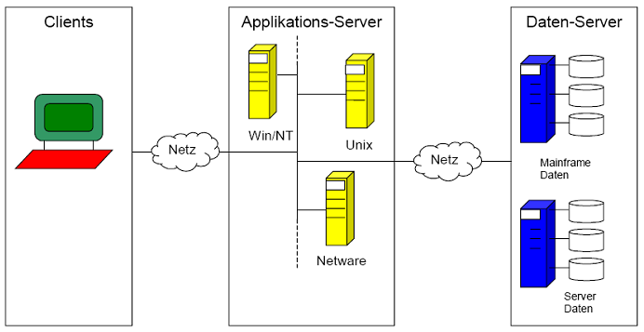
- 4 Tier Modell:
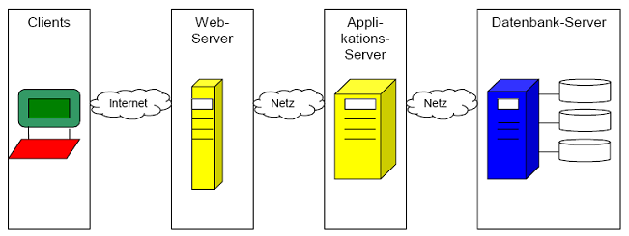

- Middleware, Application Server

- Architektur eines IS:
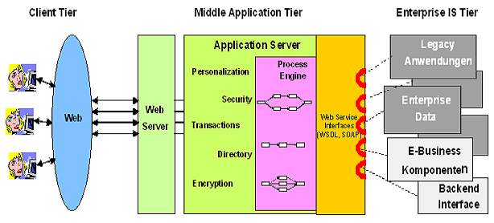
- Middleware:
  - in der Mitte zwischen Betriebssystemschicht und darauf basierender Anwendungen
  - Softwareschicht auf Basis von Standard-Protokollen, die Transparenz in der Kommunikation verteilter Anwendungen bereitstellt
  - ermöglicht Zugriff auf lokale und entfernte Dienste

- Interaktionsarten in C/S-Systemen

- Synchrone Kommunikation: Client wartet auf Server-Antwort
- Zurückgestellte synchrone Kommunikation: Client arbeitet weiter, prüft periodisch auf Server-Antwort
- Asynchrone Kommunikation: Client arbeitet weiter, Server ruft Event bei Client auf wenn Antwort zu senden ist
- One-Way-Kommunikation: Client arbeitet weiter, erhält keine Rückantwort

- Fehlerbehandlung (z.B. at least once)

- Fehler behandeln: Anforderung oder Rückantwort verloren, Server oder Client abgestürzt
- At least once: Client hat Timeout, sendet erneut wenn abgelaufen und keine Antwort; Problem: Server bearbeitet gleiche Anfrage mglw. mehrfach
- At most once: Client hat Timeout, sendet erneut wenn abgelaufen und keine Antwort; Server trägt Client-Requests in Request-Stack ein, erwartet ACK vom Client auf Rückantwort – verwirft Requests, die im Stack mehrfach vorhanden sind ohne ACK
- Exactly once: Ausführung genau einmal, auch bei Systemfehlern; Request-Liste in stabilem Speicher halten, Plattenausfall darf sich nicht auswirken

- Serveraktivierung

- Shared Server: Serverprozess für mehrere Services; explizit starten wenn nicht aktiv
- Unshared Server: pro Service ein anderer Server
- Per Request Server: Start eines Servers bei Service Request
- Persistent Server: wie shared, aber Serverprozess dauerhaft aktiv

- Stateless vs. Stateful Server

- Stateless Server: Client Requests erzeugen keinen neuen Server-Zustand, z.B. FTP, HTTP
- Stateful Server: Client Request überführt Server in neuen Zustand, bei Absturz gehen allerdings Zustandsinformationen verloren

- Caching-Problem in C/S-Systemen

- Problem: Daten in Cache/HS müssen auf Platte ausgelagert werden
- Lösung: Ersetzungsalgorithmen:
  - LRU: „least recently used“, Stack-Prinzip
  - Dirty Bit: setzen, wenn Daten im Cache modifiziert; überschreiben wenn nicht gesetzt, sonst vorher auf Platte zurückschreiben

- Verteilte Prozesse

- Nachteil von C/S-Systemen: verminderte Ausfallsicherheit, Flaschenhalsproblem durch zentralen Server
- Verteilter Prozess: Server kann auch Client sein, zusätzliche Koordinaten notwendig

- Client-Server-Server

- Ein oder mehrere Clients
- Mehrere Server, Zwischen-Server erfüllt spezielle Aufgabe

- Intermediate Server: Proxy, Broker, Trader, Filter, Balancer, Koordinator, Agent

- Proxy:
  - Stellvertreter für mehrere Server
  - versucht Client Anfragen selbst zu beantworten, speichert Server Replies ab
- Broker:
  - Vermittler zwischen Clients und Servern
  - Hat Informationen über Services und Server, welche diese anbieten
  - Arten:
    - intermediate (forwarding): leitet Client-Anfragen zum Server, Server-Antwort zum Client
    - separat (handle-driven): gibt Service-Handle an Client zurück, Client kommuniziert direct mit Server
    - hybrid
  - zentraler Broker nachteilig in Bezug auf Ausfallsicherheit
- Trader:
  - Auswahl des am besten geeigneten Servers
- Filter:
  - Filter für Anfragen und Antworten
  - Analysiert und bearbeitet Client-Anfrage, sendet modifizierten Request an Server
  - Analysiert/bearbeitet Server-Reply, sendet dann an Client zurück
- Balancer:
  - Verteilung der Arbeitslast unter mehreren Servern
  - Wählt bei Client-Anfrage unbelasteten Server aus
- Koordinator:
  - Koordinierte Bearbeitung von Einzelservices
  - Client-Anfrage wird in Anfrage an mehrere Services zerlegt, diese werden an die Server verteilt
- Agent:
  - Ermittlung von Serveranfragen aus der Client-Anfrage unter Einsatz von KI-Techniken
  - Iterativ: Ergebnis eines Servers wird ausgewertet, so nächster Server bestimmt
  - Parallel: Versende Requests an Server parallel

- Kommunikationsmechanismen

5.1. Nachrichtenbasierte Kommunikation
- Verbindungsorientiert vs. Verbindungslos

- Verbindungsorientiert:
  - Über Stream-Sockets
  - Client macht connect() zum Server
  - Vorteil: Serverausfälle werden erkannt
  - Nachteil: dauert länger
- Verbindungslos:
  - Über Datagramm-Sockets
  - Client macht kein connect(), sondern sendet ohne Verbindung an den Socket
  - Vorteil: schnelle Übertragung
  - Nachteil: „Schuss ins Blaue“ – man weiß nicht, ob der Server on ist

- Java Messaging Service (JMS)

- Stellt zentralen Message-Server zur Verfügung
- Vorteile: Client muss nicht auf Server-Antwort warten, lose Kopplung zwischen Sender und Empfänger
- PTP, Publish/Subscriber
  - PTP: Clients (Producers) senden Nachrichten an virtuellen Kanal (Queue), diese hat nur einen Konsumenten
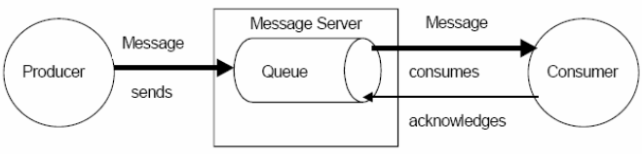
  - Pub/Sub: 1 Publisher sendet Nachricht an virtuellen Kanal (Topic), von dort aus wird die Nachricht an alle Subscriber übermittelt
- Komponenten: Producer / Consumer, Destination, Listener
  - Producer: erzeugt die Nachricht
  - Consumer: empfäng und verarbeitet die Nachricht
  - Destination: hierüber spezifiziert Client den Bestimmungsort einer Nachricht
  - Listener: wartet auf das Eintreffen eines Ereignisses (event), d.h. auf das Reply eines Servers
5.2. Entfernte Prozeduraufrufe (RPC)

- Anwendung wird auf mehrere Rechner aufgeteilt
- Entfernte Prozeduraufrufe

- Komponenten- und Ablaufstruktur

- Struktur:
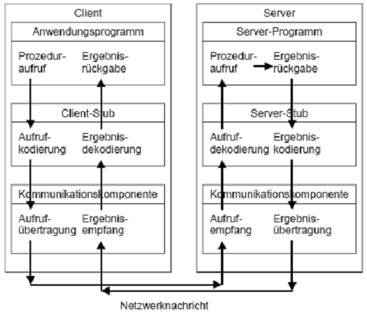

- Parameter Marshalling

- Prozedurparameter werden in Nachricht verpackt und an den Server Stub gesendet

- XDR

- eXternal Data Representation
- Datenrepräsentationsstandard, von SUN entwickelt
- maschinenunabhängig

- Identifikation und Binden der Aufrufpartner

- Lokalisierung des Servers mit gesuchter Prozedur:
  - Statisches Binden: Durch direkte Angabe der Serveradresse
  - Dynamisches Binden: logischer Servername wird durch Broker (Binder) in physikalische Adresse umgewandelt
- Bewertung:
  - Statisches Binden: unflexibel, abhängig von Netzwerkadressen
  - Dynamisches Binden: flexible Systemkonfiguration

5.3. Objektbasierte Kommunikation
5.3.1. Java-RMI (Remote Method Invocation)

- Erstellung von verteilten Java-Anwendungen
- Java-Programm kann Remote-Objekt über Referenz aufrufen
- Sockets als Basis-Kommunikationsmechanismen

- Ablauf bei Kommunikation: Stub, Skeleton, JNDI

- Überblick:
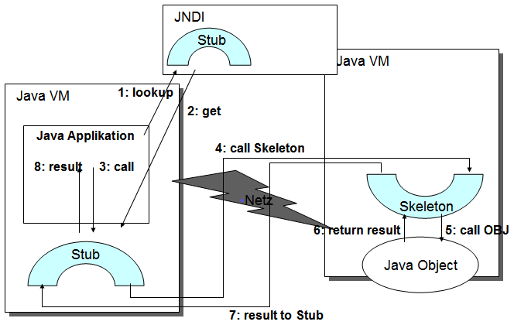
- Ablauf:
- Client fragt nach Objektreferenz bei RMI-Registry (JNDI)
- Client erhält Objektreferenz auf Stub
- Client ruft Methode aus dem Stub auf
- Aufruf wird an Server übertragen, der eine Objekt-Deklaration besitzt, die dem Stub des Clients entspricht (Skeleton)
- über Skeleton wird das tatsächliche Java-Objekt angesprochen
- Resultat wird an Skeleton geliefert
- Resultatübertragung von Skeleton an Stub
- Resultatrückgabe vom Stub an die Java-Applikation
- Stub:
  - Für Client sichtbare Methoden eines aufzurufenden Objekts
  - Client erhält nach Lookup von JNDI eine Referenz auf einen Stub
- Skeleton:
  - Logische Abbildung des tatsächlichen Objektes auf dem Server, bietet Methoden nach außen an, versteckt tatsächliche Implementierungen
  - Entspricht Stub auf dem Client
- JNDI:
  - „Java Naming and Directory Interface“
  - Ablegen von Daten und Objektreferenzen anhand eines Namens
  - Registriert verteilte Objekte in einem Netzwerk, stellt sie Clients zur Verfügung

5.3.2. CORBA

- Client-Server-Prinzip
- Client sendet Anforderung für einen Service an einen Server
- Server besitzt Interface, welches in IDL spezifiziert ist (Interface Definition Language)
- Service wird ausgeführt, Ergebnis zurück an Client gesendet

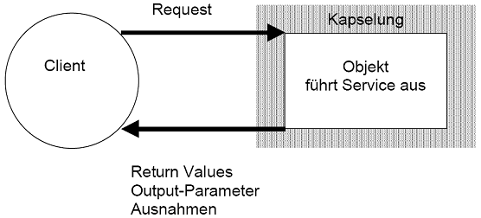

- Wie arbeitet CORBA?

- Koordination über ORB:
  - Liste von Objekt-Implementierungen
  - Vergabe von Objektreferenzen
  - Entgegennahme von Aufrufen vom Client und Transport/Übergabe der Aufrufe an Server
  - Entgegennahme von Ergebnissen und Transport/Rückgabe an Client

- Object Request Broker

- Ermöglicht Kommunikation und Koordination zwischen beliebigen CORBA-Objekten
- Semantik eines „Forwarding Broker“
- Abschottung der Anwendung von Spezifika wie Hardware, Plattfor,, OS, Netzwerkprotokoll, Implementierungssprache etc.

- Interfaces (statisch vs. dynamisch), IDL

- Statische Interfaces:
  - IDL Stubs/Skeletons: beinhalten Funktionen, die zum Client-/Server-Programm hinzugebunden werden
- Dynamische Interfaces:
  - Dynamic Invocation Interface (DII): erlaubt Absetzen eines Objekt-Request zur Laufzeit; wenn Interface nicht bekannt → Anfrage an ORB
  - Dynamic Skeleton Interface (DSI): bindet zur Laufzeit Anfragen des ORB zu Objektimplementierung
- IDL:
- „Interface Definition Language“
- universelle Notation für Schnittstellen der Objektimplementierung
- rein deklarative Sprache, Untermenge von C++, erweitert um verteilte Konzepte
- sprachunabhängig, unterstützt C, C++, Java, …

- CORBA Services

- Bieten gekapselte Funktionalität nach außen an
- Lifecycle Services: Instanzenmanagement
- Naming Service: Verwaltung von Objektnamen
- Event Service: subscribe/unsubscribe für bestimmte Ereignisse
- Concurrency Control Service: Lock Manager
- Time Service: Zeit-Synchronisation
- Transaction Service: 2-Phasen-Commit-Protokoll
- Security Service: verteilte Objektsicherheit
- Persistence Service: dauerhafte Speicherung auf Storage-Servern
- Relationship Service: speichert Beziehungen zwischen Objekten
- Externalization Service: E/A-Strom für Komponenten
- Query Service: Datenbankanfragen
- Properties Service: Assoziierung von benannten Werten zu Komponenten
- Trader Service: erlaubt Objekten, ihren Service anzubieten
- Collection Service: Interface für Collections

- Bewertung: RPC, RMI, CORBA

- RPC:
  - Sprachenunabhängig: Stubs lassen sich für beliebige Sprachen generieren
  - Prozessorunabhängig: durch Konversion von RPC in XDR
  - Betriebssystemunabhängig: durch unterschiedliche RPC-Systeme für versch. OS
  - Aufwendig zu programmieren, einfache Aufrufe
- RMI:
  - Basiert auf Java, java-gebunden
  - Plattformunabhängig, erfordert JVM (allerdings i.A. keine Einschränkung)
  - Nur entfernte Java-Objekte ansprechbar
  - Objektbasierte Kommunikation
- CORBA:
  - Verbirgt Abhängigkeiten durch ORB
  - Sprachabhängige Interface Definition Language (IDL)
  - Objektbasierte Kommunikation

5.4. Komponentenbasierte Kommunikation
- Enterprise Java Beans (EJB)

- Vereinfachen Entwicklung mehrschichtiger verteilter Softwaresysteme in Java
- Komponentenarchitektur für Geschäftsanwendungen
- EJB-Applikationen sind skalierbar, mehrbenutzerfähig, serverunabhängig und transaktionsorientiert
- Keine Veränderung für Client bei Verteilung auf mehrere Server
- Unabhängige Entwicklung möglich durch Rollenkonzept
- Fokus auf Wiederverwendbarkeit und effizienter Nutzung

- Arten von Enterprise Java Beans: Entity Beans, Session Beans, Message-Driven Beans

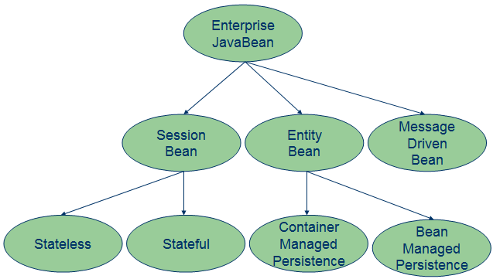
- Session Bean:
  - Bilden Vorgänge ab, die der Benutzer mit dem System durchführt
  - Implementieren eigentliche Geschäftslogik, greifen auf Entity-Beans zu
  - Lebensdauer maximal der Lebensdauer des Clients
  - Vorteil gegenüber eigener Implementierung: Netzlast gering
- Entity Bean:
  - Modellieren dauerhafte Daten (Entitäten) eines Systems
  - Direkter Bezug zur DB
  - Können von mehreren Clients gemeinsam genutzt werden
- Message Driven Bean:
  - Machen EJB-Systeme für asynchrone Kommunikation zugänglich
  - Werden nie direkt von der Anwendung angesprochen
  - Aktivierung über Container bei Eintreffen neuer Nachrichten

- EJB-Container, EJB-Server

- EJB-Container:
  - Mittelschicht zwischen Bean-Klasse und Server
  - Verwaltet EJB-Objekte
  - Aufgaben: Transaktionen, Sicherheit, Nebenläufigkeit, Persistenz
- EJB-Server:
  - Namensdienste
  - Arbeitet eng mit Container zusammen
  - Thread-/Prozess-Management
  - Lastverteilung
  - Ausfallsicherheit
  - Zugriff auf Ressourcen

5.5. Web Services

- Software-System für Rechner-zu-Rechner-Interaktionen über ein Netzwerk
- Software, welche von anderer Software über Internet-Protokolle benutzt wird

- SOAP, WSDL, UDDI und deren Zusammenhang

- SOAP: XML-basiertes Nachrichtenformat für verteilte Anwendungen und dessen Einbettung in ein Transportprotokoll, Austausch strukturierter und typisierter Daten
- WSDL: XML-basierte Beschreibungssprache, um Web Services zu beschreiben
- UDDI: Verzeichnisdienst für Web Services; spezifiziert standardisierte Verzeichnisstruktur für die Verwaltung von Metadaten von Web Services
- Zusammenhang:
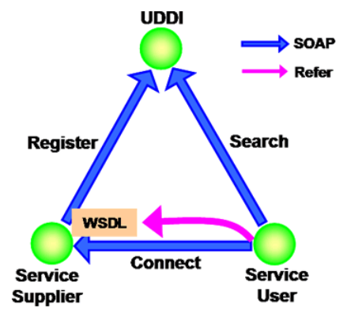

- WS-Stack

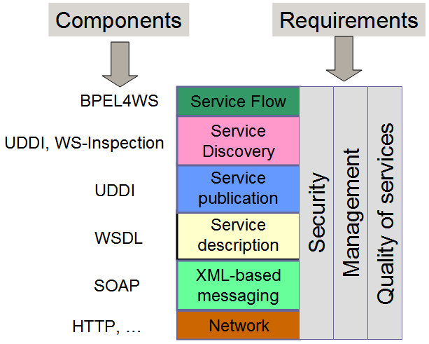

- Prinzipieller Aufbau einer SOAP-Nachricht

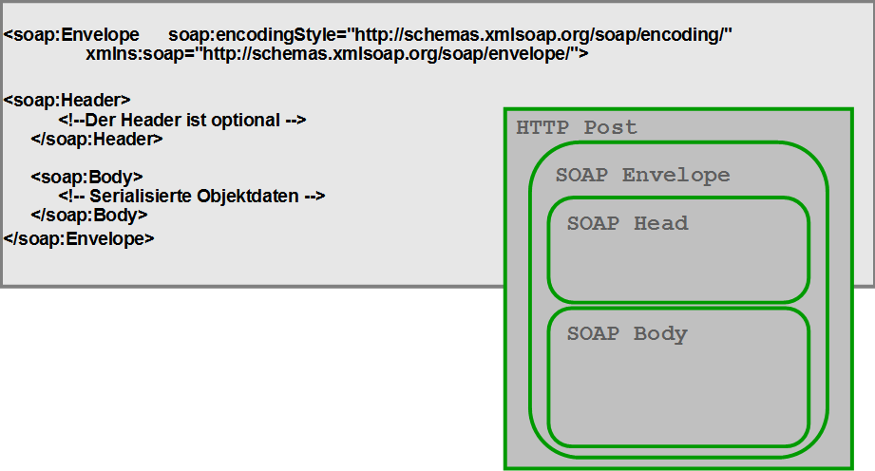

- WSDL
- Welche Datentypen gibt es?: types
  - <types /> Element
- Welche Funktionalität besitzt der Dienst: message / interface
  - <message /> Element: abstrakte Definition der auszutauschenden Daten
  - <interface /> Element: Menge von Operationen
- Wie wird kommuniziert? – SOAP binding
  - <binding /> Element: beschreibt Abbildung eines Interfaces auf konkretes Datenübertragungsprotokoll
- Wo befindet sich der Dienst? – endpoint
  - <service /> Element: Sammlung zugehöriger Endpunkt

- Geschäftsprozessmodellierung und –management (BPEL)

- Basiskonzepte und Basiselemente

- Basiskonzepte:
  - Imperative, block-strukturierte Programmiersprache
  - Modellierung von Geschäftsprozessen
  - Standardisierte und semantisch klar definierte Sprachelemente
  - Programmcode als XML-Dokument
  - Plattformunabhängigkeit
  - Erweitert das WSDL-Konzept
- Basiselemente:
  - Generisches Basiselement „Activity“
  - Elemente für Nachrichtenaustausch (receive und reply)
  - Aufruf von WSDL-Operatoren (invoke)
  - Basissteuerung der Reihenfolge durch sequence/switch/while/flow/pick
  - Prozessdatenspeicherung in Variablen möglich
  - Fehlerbehandlung (catch)

- Daten-Handling, Prozesszustand (Variable)

- Jeder Prozess zustandsbehaftet
- Zustand = Nachrichten + temporäre Daten
- Speicherung instanzspezifischer Prozessdaten in Variablen

- Nachrichtenaustausch (receive, reply)

- receive: blockierendes Warten des BusinessProcess bis Nachricht ankommt, Input wird in Prozessvariable eingelesen
- reply: BusinessProcess kann Nachricht in Antwort eines receive senden

- Kontrollflusselemente

- sequence, switch, while: steuern den sequentiellen Ablauf von Aktivitäten
- flow: beschreibt Fluss parallel oder synchronisiert ablaufender Aktivitäten
- pick: legt Aktivitäten fest, die aufgrund externer Ereignisse ausgeführt werden

- Bedeutung von Links

- Zur Synchronisation von Aktivitäten
- BusinessProcess blockiert solange, bis alle Bedingungen eines Links erfüllt sind
- Graphentheoretisch: Verknüpfung zweier Aktivitäten in zeitlicher Abfolge, welche sich in unterschiedlichen Verschachtelungs-Ebenen befinden
- Nötig, da Modellierung über sequence und flow hier nicht möglich ist

- Service-Aufrufe (invoke)

- invoke: erlaubt einem BusinessProcess eine Operation auf einem Port des Kommunikationspartners zu starten

- Fehlerbehandlung

- catch: Abfangen von Fehlern
- catchAll: Default-Handler, wenn kein catch auf den geworfenen Fehler zutrifft
- throw: Erzeugen/Werfen von Fehlermeldungen

- Kompensation

- Im Fehlerfall sollen Operationen angewendet werden, welche die Effekte bereits abgeschlossener Aktivitäten möglichst minimieren („kompensieren“)
- Vorteil: anwendungsorientierte Fehlerbehandlung
- Nachteile: erheblicher Zusatzaufwand, kaskadierende Kompensation möglich

- Integration heterogener Datenbanken

- Arten der Heterogenität von Informationssystemen

- Heterogenität: Unterschiedlichkeit von miteinander verbundenen IS
- Heterogenität überbrücken ist Kernaufgabe der Integration
- Arten:
  - Technische Heterogenität
  - Datenmodellbasierte Heterogenität
  - Logische Heterogenität
    - Semantische Heterogenität
    - Schemabasierte Heterogenität
    - Strukturelle Heterogenität

- Autonomie, Arten von Autonomie

- Grad, zu dem verschiedene DBMS unabhängig kooperieren können
- Problem: Beschneidung von Kompetenzen und Verantwortung einzelner Systemverantwortlicher vonnöten
- Arten:
  - Design-Autonomie
  - Ausführungsautonomie
  - Kooperationsautonomie
  - Unabhängigkeit bzgl. der Wahl des DBMS
  - Unabhängigkeit bzgl. der Wahl der Ablaufumgebung

- Begriff der Föderation

- Föderation ist Zusammenschluss von Systemen, bestimmt von Grad der verbleibenden Autonomie und Heterogenität der beteiligten Systeme

- virtuelle vs. materialisierte Integration

- materialisiert:
  - Anwendung greift nur auf zentrale Datenbasis zu
  - Zentrale Datenbasis importiert periodisch die Daten der zugrunde liegenden Datenquellen
  - Nachteile: Redundanz, Konsistenzprobleme, Übertragungsprobleme, hohes Datenaufkommen und Transfervolumen
- virtuell:
  - Anfragen werden an die einzelnen tatsächlichen Datenquellen verteilt
  - Nachteile: erfordert viel Wissen über alle zugrunde liegenden DBs, erfordert viel Arbeit beim Absetzen der einzelnen Anfragen und Zusammenführen der Ergebnisse

- Typen von föderierten Informationssystemen

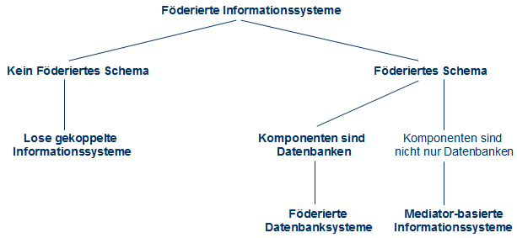

- Systemarchitektur föderierter Informationssysteme

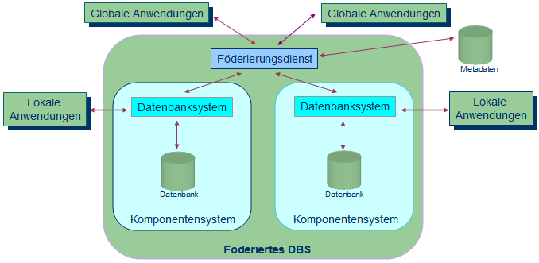

- 5-Ebenen-Schema-Architektur

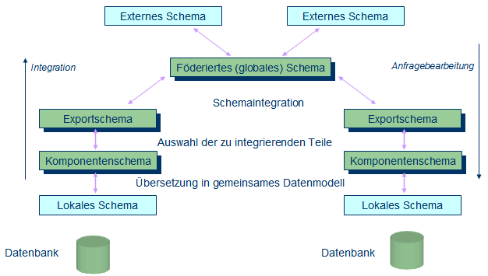

- Klassifizierung von Integrationskonflikten: Datenmodell-K., Schema-K., Daten-K.

- Datenmodell-Konflikte:
  - Unterschiedliche Semantik und Struktur von Datenmodellen
  - Vielzahl von Datenmodellen mit unterschiedlichen Modellierungskonstrukten: XML, ERD, Hierarchien, Objektrelational
  - Konstrukte von Datenmodellen werden oft falsch oder unvollständig verwendet
- Schema-Konflikte:
  - Unterschiedliche Modellierung gleicher Sachverhalte
  - Strukturelle Konflikte: Modellierung (z.B. Relation vs. Attribut), Benennung (Relationen, Attribute), …
  - Tabellen-Konflikte: gleiche Namen, aber unterschiedliche Bedeutung; oder auch fehlende Attribute
  - Attribut-Konflikte: gleiche Namen, andere Bedeutung, andere Default-Werte, Datentypkonflikte, Konflikte bei Constraints
- Daten-Konflikte:
  - Inkorrekte Einträge: Tippfehler, falsche Einträge durch Programmierfehler
  - Veraltete Einträge: vergessene Aktualisierungen, abweichende Aktualisierungszeitpunkte
  - Unterschiedliche Repräsentation von Werten: Datentypen, Schreibweisen, Genauigkeit, Skalierung
  - Behebung:
    - Explizite Werteabbildungen
    - Ähnlichkeitsmaße
    - Bevorzugung von Werten aus lokaler Quelle
    - Verwendung von Hintergrundwissen, z.B. Wörterbücher, Ontologien, Thesauri zur Behandlung von Homonymen/Synonymen
- Beschreibungskonflikte:
  - Homonyme, Synonyme
  - Datentypen,
  - Skalierungen, Genauigkeiten
  - Integritätsbedingungen

- Semantische Aspekte der Integration

- Problem ist unterschiedliche Bedeutung, Interpretation und Art der Nutzung von Daten
- Annahme „gleiche Bezeichnung, gleiche Semantik“ gilt nicht
- Abwägen, wann Informationsintegration möglich ist und wann nicht
- Integration erfordert viel Handarbeit und Überblick

- Phasen des Integrationsprozesses (virtuelle vs. materialisierte Integration)

- Integrationsprozess:
  - Bildung eines globalen Schemas
  - Generierung von Wrappern für jede Datenquelle
  - Daten bleiben vor Ort, Informationsquellen sind autonom
- Phasen:
- Analyse der zu integrierenden Daten
- Transformation der Datenbankschemata in ein gemeinsames Datenmodell
- Feststellung der sich semantisch entsprechenden Daten
- Ableitung eines integrierten Schemas
- Integration der Daten

- Anwendung der Konzepte auf Informationssysteme in der Praxis

- Anforderungen identifizieren und Technologien bewerten / vorschlagen

